Отчет руководителя внеурочной деятельности
«Основы религиозных культур и светской этики»
Юсуповой С.Р.
1.«Основы религиозных культур и светской этики», руководитель Юсупова Светлана Ринатовна
2.Учащихся на начало года – 9/9, на конец года -9/9.
3.Цели курса – формирование у младшего подростка мотиваций к осознанному нравственному поведению, основанному на знании и уважении культурных и религиозных традиций многонационального народа России, а также к диалогу с представителями других культур и мировоззрений.
Задачи курса:
- Знакомство обучающихся с основами православной, мусульманской, буддистской, иудейской культур;
- Развитие представлений младшего подростка о значении нравственных норм и ценностей для достойной жизни личности, семьи, общества;
- Обобщение знаний, понятий и представлений о духовной культуре и морали, полученных обучающимися в начальной школе, и формирование у них ценностно-смысловых мировоззренческих основ, обеспечивающих целостное восприятие отечественной истории и культуры при изучении гуманитарных предметов на ступени основной школы;
- Развитие способностей младших школьников к общению в полиэтнической и многоконфессиональной среде на основе взаимного уважения и диалога во имя общественного мира и согласия.
4.Выводы:
В ходе реализации данной внеурочной деятельности была разработана рабочая программа. Использовались педагогические возможности образовательных экскурсий.
Учитель отметил положительные итоги введения данной внеурочной деятельности: формирование этнического самосознания, духовное и культурное развитие детей, расширение их кругозора, развитие диологической речи, активная самостоятельная творческая деятельность. Как показали результаты опроса обучающихся, дети стали больше общаться с родственниками, обсуждая услышанное на уроках, что говорить о большом воспитательном потенциале данной внеурочной деятельности.
Проявлению положительной динамики способствовало:
- Использование учителем современных образовательных технологий (анализ проблемных ситуаций, деловые, ролевые игры, коллективно-групповая, проектная деятельность, составление словаря терминов, галереи образов), систематическое использование компьютерной техники, что позволяет наиболее полно включать иллюстрированный материал, интерактивные модели в учебное занятие.
- Использование банка методических разработок, иллюстрированного, аудио и видеоматериалов, интернет-ресурсов .
В ходе проведения внеурочной деятельности выявились некоторые проблемы:
- требуется большая подготовка, отсутствие техники для детей, сложность восприятия материала, терминологии;
- практически отсутствует взаимодействие с родителями и членами семей учеников, которое является необходимым условием для создания оптимальных условий для духовного, нравственного и интеллектуального развития ребенка. Без взаимодействия с семьей, общности с родителями, без эмоциональной и этнической поддержки со стороны семьи изучение данного курса будет неполноценным и недостаточно эффективным.
Влияние внеурочной деятельности на стимуляцию познавательной активности учащихся в учебной деятельности очень велико. Среди многообразия форм внеурочной деятельности мною были выделены наиболее оптимальные формы для включения учащихся во внеурочную деятельность – экскурсии , в том числе виртуальные , заочные путешествия, просмотр кинофильмов, мультипликационных фильмов, тематические вечера.
5.Формируемые на занятиях УУД:
Личностные результаты:
- Воспитание российской гражданской идентичности: патриотизма, уважения к Отечеству, прошлому и настоящему многонационального народа России; значение культуры своего народа, своего края, основ культурного наследия народов России и человечества4 усвоение гуманистических, демократических и традиционных ценностей многонационального российского общества; воспитание чувства ответственности и долга перед родиной;
- Осознание значения семьи в жизни человека и общества, принятие ценности семейной жизни, уважительное и заботливое отношение к членам своей семьи;
- Формирование нравственных чувств и нравственного поведения, осознанного и ответственного отношения к собственным поступкам;
- Формирование целостного мировоззрения, учитывающего духовное многообразие современного мира;
- Формирование осознанного, уважительного и доброжелательного отношения к другому человеку, его мнению, мировоззрению, культуре, языку и вере; к истории, культуре, религии, традициям, языкам, ценностям народов России и народов мира.
Предметные результаты:
- Воспитание способности к духовному развитию, нравственному самосовершенствованию; воспитанию веротерпимости, уважительного отношения к религиозным чувствам, взглядам людей или к их отсутствию;
- Знание основных норм морали, нравственных, духовных идеалов, хранимых в культурных традициях народов России, готовность на их основе к осознанному самоограничению в поступках, поведении, расточительном потребительстве;
- Формирование представлений об основах культуры традиционных религий, их роли в развитии культуры и истории России и человечества, в становлении гражданского общества и российской государственности;
- Понимание значения нравственности, веры и религии в жизни человека, семьи и общества;
- Формирование представлений об исторической роли традиционных религий и гражданского общества в становлении российской государственности.
Метапредметные результаты:
- Умение самостоятельно определять цели своего обучения, ставить и формулировать для себя новые задачи в учебе и познавательной деятельности, развивать мотивы и интересы своей познавательной деятельности;
- Умение самостоятельно планировать пути достижения целей, в том числе альтернативные, осознанно выбирать наиболее эффективные способы решения учебных и познавательных задач;
- Умение оценивать правильность выполнения учебных задач, собственные возможности ее решения;
- Владение основами самоконтроля, самооценки, принятия решений и осуществления осознанного выбора в учебной и познавательной деятельности;
- Умение организовывать учебное сотрудничество и совместную деятельность с учителем и сверстниками; работать индивидуально и в группе: находить общее решение и разрешать конфликты на основе согласования позиций и учета интересов; формулировать, аргументировать и отстаивать свое мнение;
- Умение осознанно использовать речевые средства в соответствии с задачей коммуникации для выражения своих чувств, мыслей и потребностей; планирования и регуляции своей деятельности; владение устной и письменной речью, монологической контекстной речью.
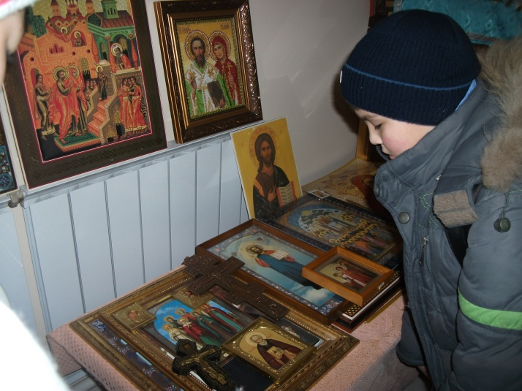
6.Фотоматериалы с комментариями
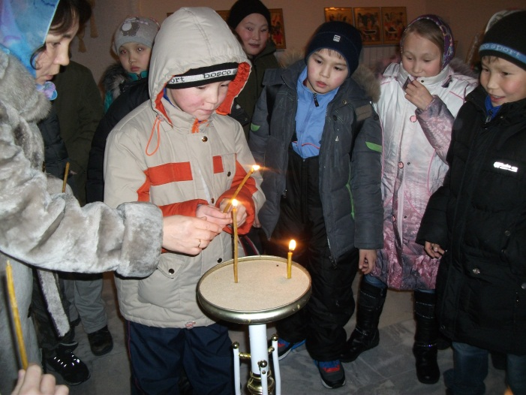
Экскурсия в православный храм п. Тазовский.
Знакомство с основами православной культурой.

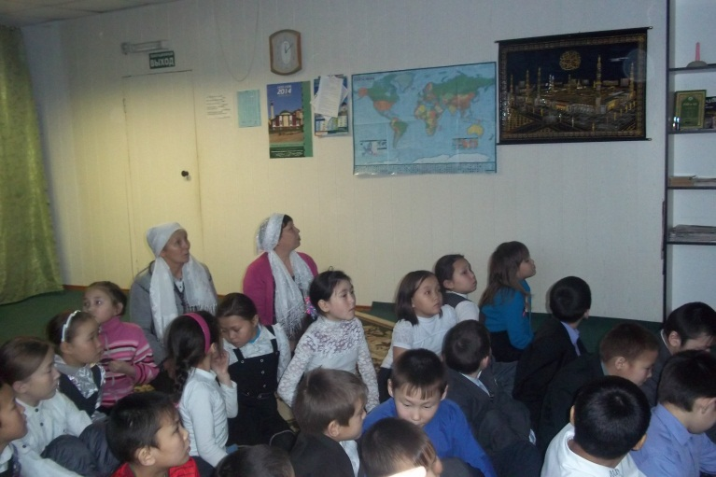
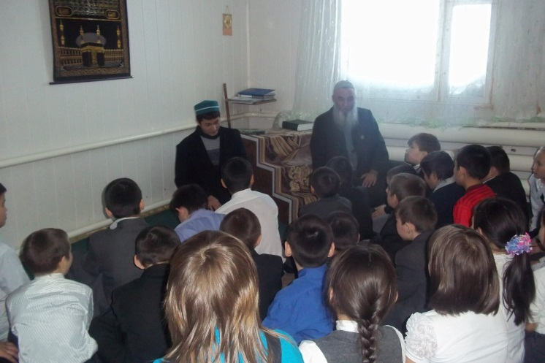
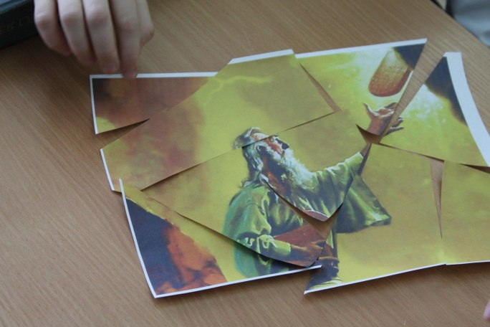
Экскурсия в мечеть п. Тазовский. Знакомство с основами исламской культурой.

Учимся работать в группе и с Собираем пазлы на заданную тему
дополнительными источниками
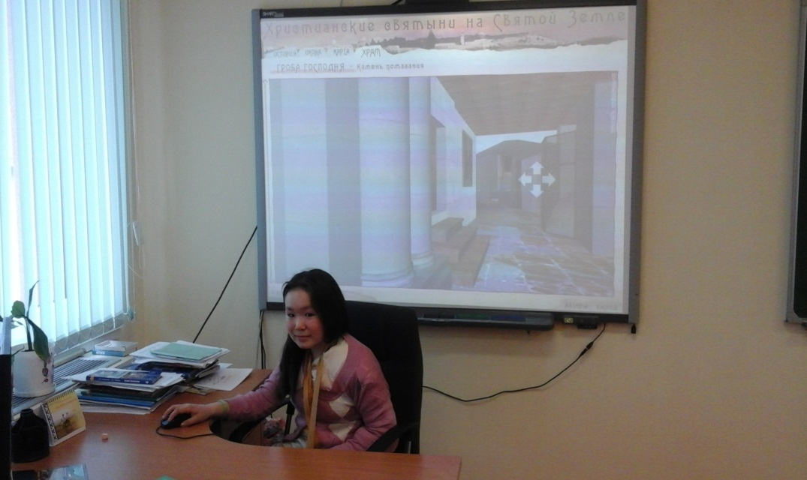

Интерактивная трехмерная экскурсия по основным помещениям Храма Гроба Господня

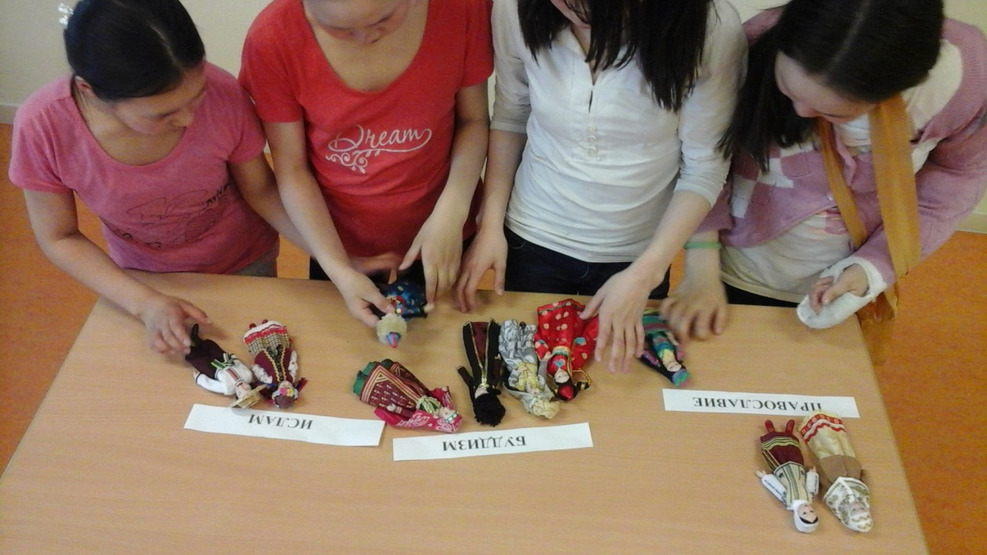

Обучающиеся выполняют задание, разложить куклы в национальных костюмах по традиционным религиям
